实验报告
姓名： 吴溪语 专业： 电子科学与技术 学号：
课程名称： 信息与电子工程导论 任课老师： 马蔚
实验名称： 基于 Multisim 的三极管放大电路仿真 实验日期： 2025.3.25
1 实验目的和要求
1.1 实验目的
（1）学习Multisim仿真工具的使用，掌握基本的电路搭建、仿真测试能力。
（2）研究三极管的输入输出特性，并测量基本共射极电路的静态工作点。
（3）观察输入信号与输出信号的波形，测量基本共射极电路对交流小信号电压的放大倍数，验证电路。

1.2 实验要求
（1）用Multisim软件对三极管共射极放大电路进行搭建、仿真、参数测量。
（2）应用估算法计算三极管的静态工作点，并在电路中接入万用表仿真测量静态工作点，并进行比较。
（3）用虚拟IV测试仪测试实验中使用的2N2222A型号三极管的输出特性曲线簇，并观察静态工作点的位置。
（4）用示波器观察输入、输出信号波形，并测量电压放大倍数。
2 实验原理
（1）三极管输出特性反映了以输入基极电流为参变量时，输出集电极电流与输出电压之间的关系，其一般表达式为：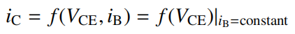。
（2）三极管输出特性曲线包含放大区、饱和区、截止区三个工作区。
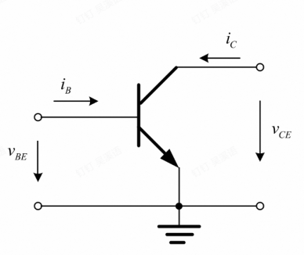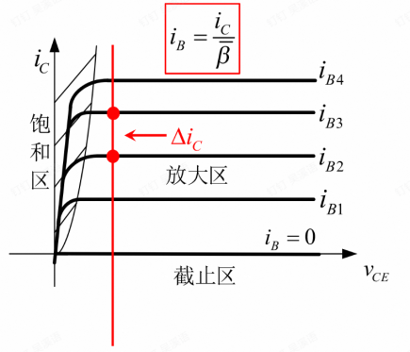
截止区≤0，发射结处于反向偏置状态，只有很小的反向电流，此时也很小。当＞0，发射结处于正向偏置时，才会形成集电极电流=β，式中β为放大倍数。即当等量增加时，输出特性曲线也几乎等量地向上平移。饱和区发射结是正向偏置，集电结也是正向偏置。较小且＜时，集电极电流 随的增加而增加，这个区域称为饱和区。当＞ 且继续增加时，基本不随变化，输出特性曲线几乎平行于轴，仅略微向上倾斜。
（3）三极管共射电路静态工作点的估算法与小信号输入的动态分析。

3 实验内容
一、静态工作点的计算与验证
（1）从元件库中取出所需元件，设定参数，并连线，搭建好基本共射极放大电路图。如图1所示。
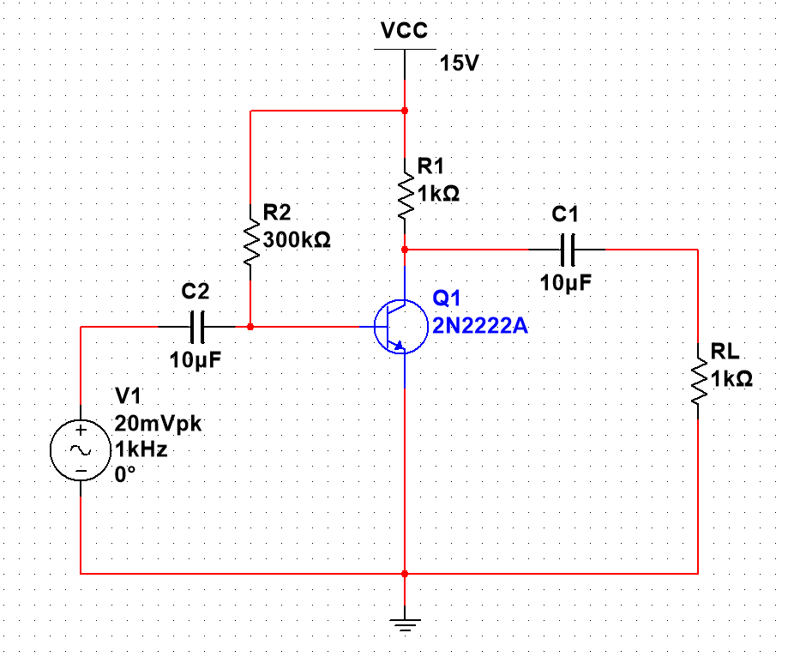
图1

（2）估算法计算三极管的静态工作点，得出理论的IBQ,ICQ与VCEQ。
（3）在模拟电路中接入万用表测量三极管静态工作点Q的各项数值，与（2）步骤中的理论计算值比较。电路图如图2所示，其中XMM1测量VCEQ，XMM2测量IBQ，XMM3测量ICQ。
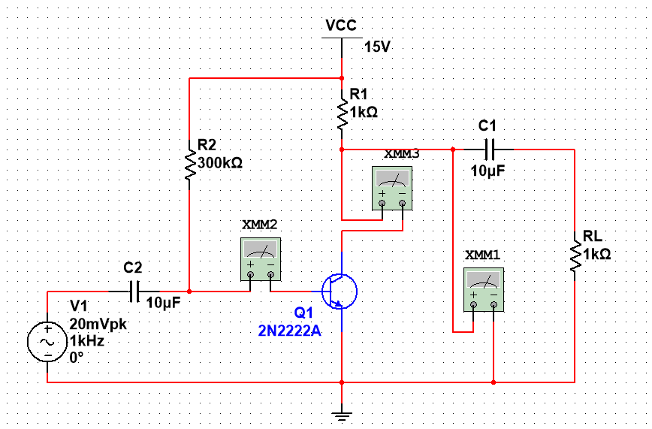
图2

二、测试三极管输出特性曲线簇
（1）利用虚拟IV测试仪与三极管搭建电路，用于测量三极管输出特性。电路图如图3所示。
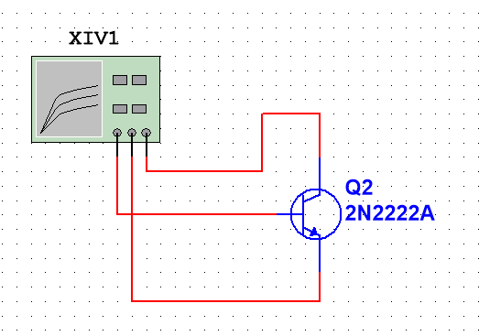
图3
（2）测试三极管输出特性曲线簇，并观察静态工作点的位置。

三、输入、输出信号波形观察与电压放大倍数的测量
（1）在图2的基础上接入示波器，用示波器观察输入、输出信号波形，并测量电压放大倍数。接入示波器后电路图如图4所示。
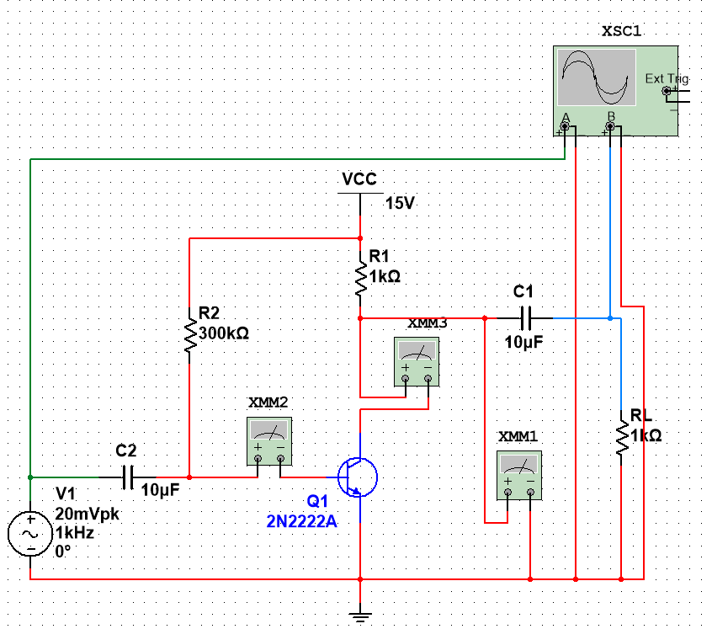
图4
4 实验结果和分析
利用IV虚拟分析仪计算出三极管的放大倍数β约等于185。
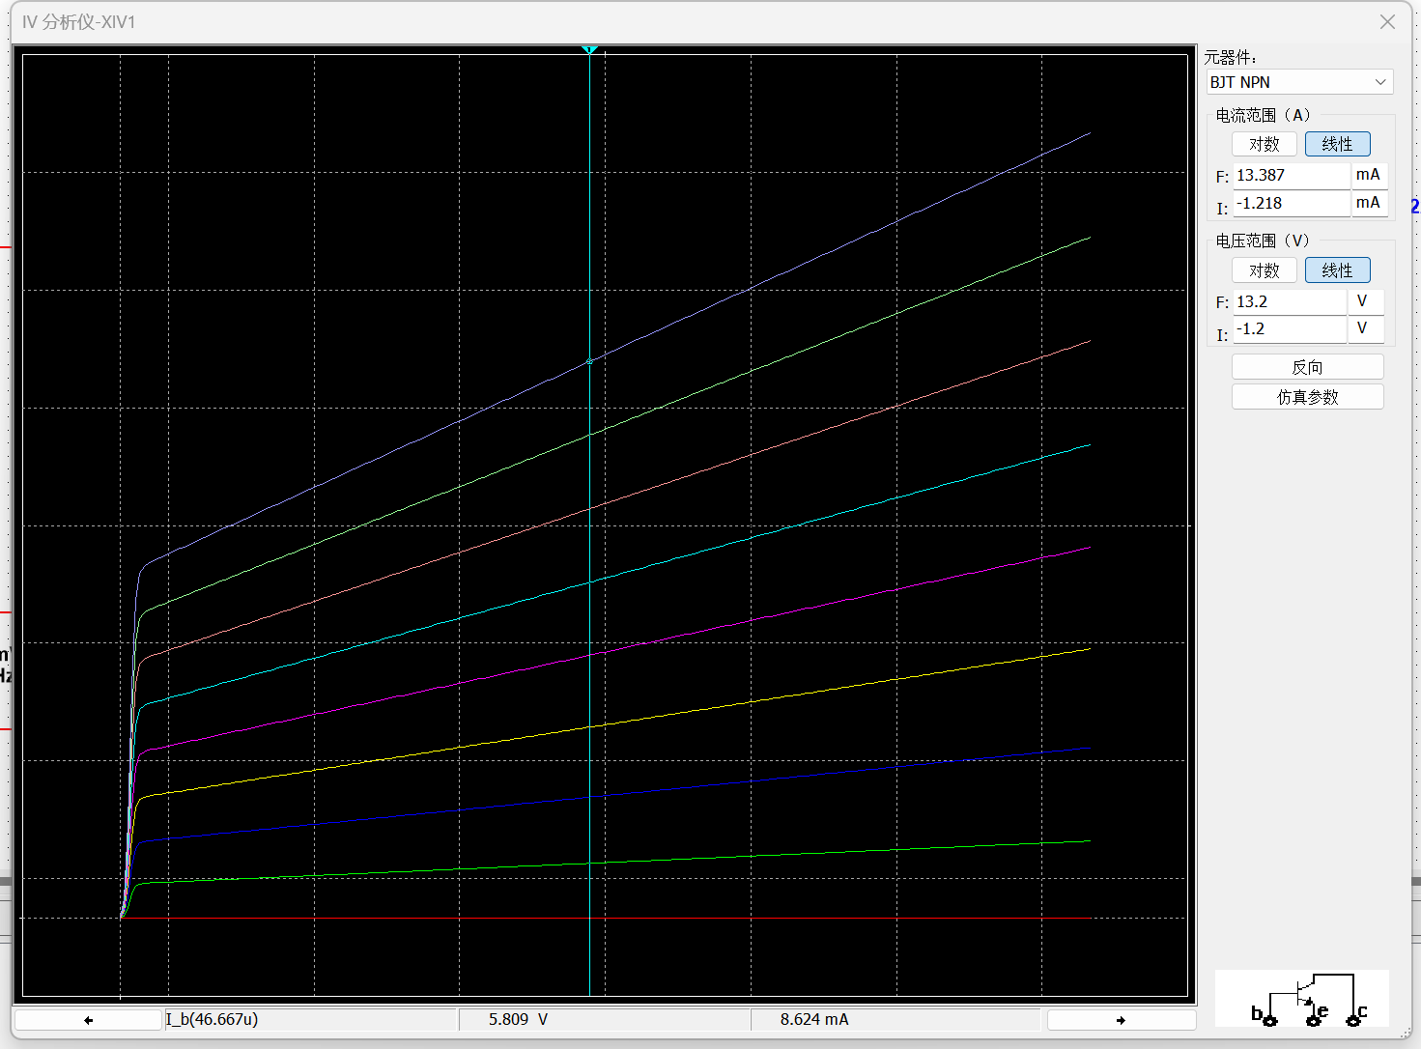
估算法计算三极管的静态工作点：
IBQ=（VCC − 0.7V）/R2=47.67μA
ICQ=IBQ*β=8.82mA
VCEQ=VCC-ICQ*R1=6.29V
与下图的仿真测试结果：IBQ=47.72μA，ICQ=8.711mA，VCEQ=6.289V比较，在误差范围内视为相同。
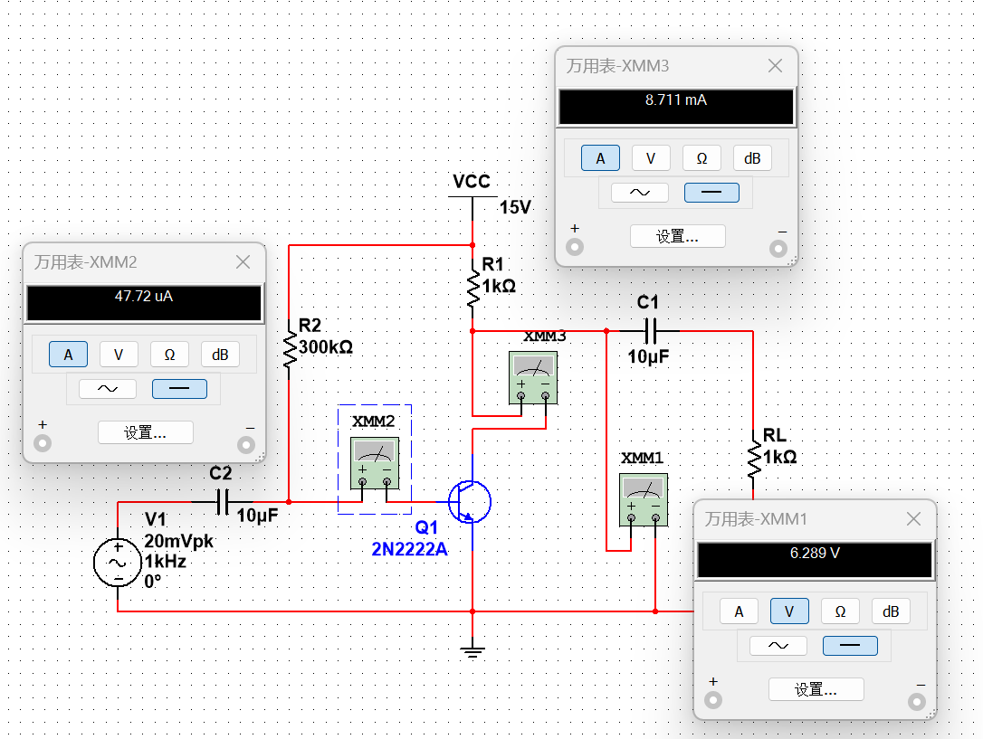

示波器输入、输出信号波形如下图：
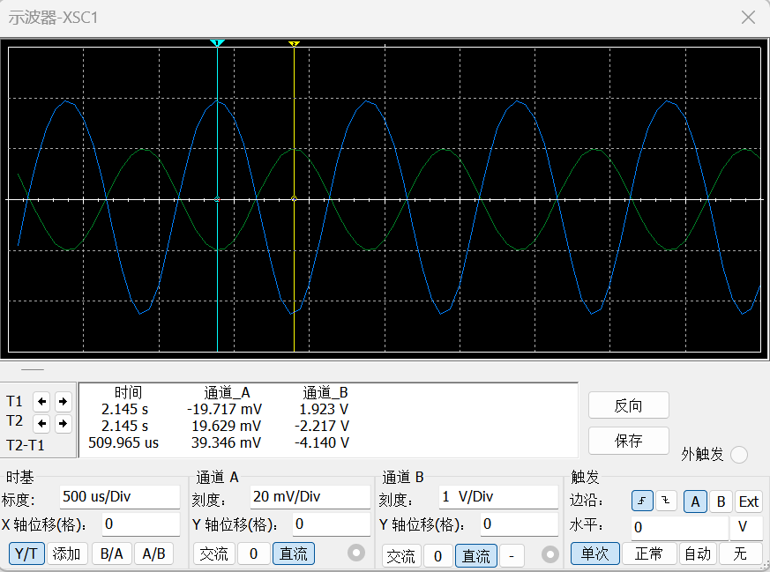
图中绿色波形为输入信号，蓝色波形为输出信号，观察发现输入输出波形的相位相差180°。光标测量可得，输入信号峰值约为19.7mA，输出信号峰值约为1.92V。计算得电压放大倍数Arum=-97.5。
5 实验结论
（1）比较估计值和仿真算法所得结果，在误差范围内可视为相等，说明通过估计算法设置三极管静态工作点较准确。
（2）使用IV虚拟分析仪，可以得到输出曲线簇，直观地观察放大、饱和状态；有利于选取合适的IB和VCE以保证三极管稳定工作在放大区。
（3）示波器可以直观地观察输入输出信号的特点，通过光标测量等方式可以准确测算出波形参数。本次实验中的基本共射极放大电路，输出信号与输出信号相位差为π，电压放大倍数为-97.5，成功实现了对交流小信号电压的放大，效果明显。

